10.31新龙小一班今日动态
一、来园情况
今天来园19位小朋友，早上来到教室能自己尝试绕好水杯袋、签到的小朋友是：赵翊帆、陆钦瀚、罗恩哲、吕秦川、刘然诺、谢意增、周佳毅、吴 律、曹李安、王启轩、楚慕凡、许米诺、黄馨宁、韩凯风、万佳妮、高依诺、杜妍汐、蔡书歆、李雨佳。

- 区域活动
我们教室目前开放的区域分别为娃娃家、图书区、科探区、美工区、益智区和生活区，能自主选择区域的小朋友是：赵翊帆、陆钦瀚、罗恩哲、吕秦川、刘然诺、谢意增、周佳毅、吴 律、曹李安、王启轩、楚慕凡、许米诺、黄馨宁、韩凯风、万佳妮、高依诺、杜妍汐、蔡书歆、李雨佳。

三、户外活动
今天我们在小木屋开展户外活动，能积极参与户外游戏的小朋友是：赵翊帆、陆钦瀚、罗恩哲、吕秦川、刘然诺、谢意增、周佳毅、吴 律、曹李安、王启轩、楚慕凡、许米诺、黄馨宁、韩凯风、万佳妮、高依诺、杜妍汐、蔡书歆、李雨佳。

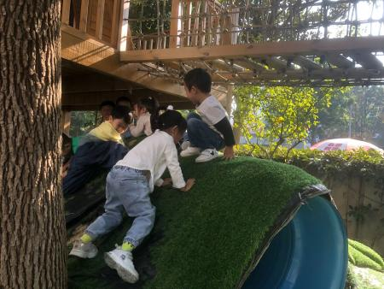 | 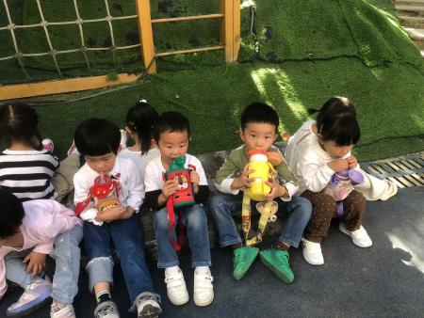 | 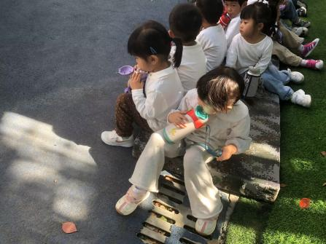
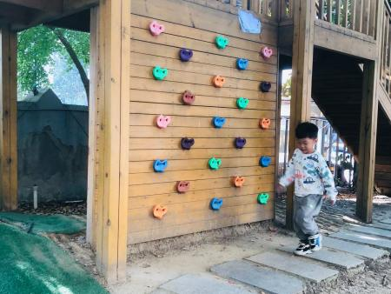 | 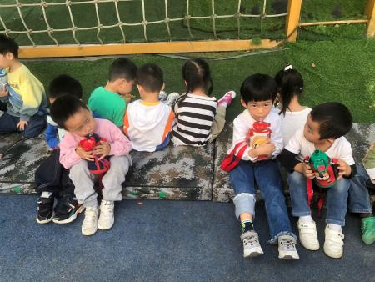 | 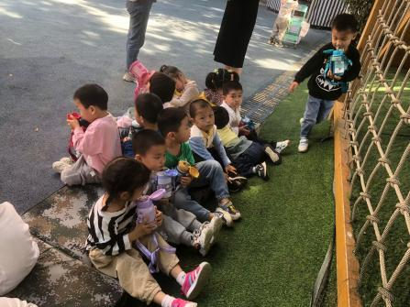
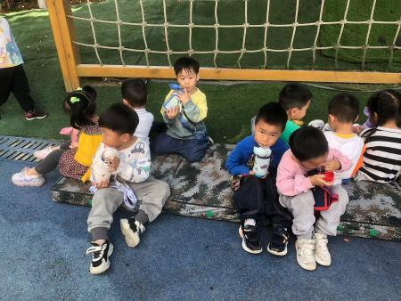 | 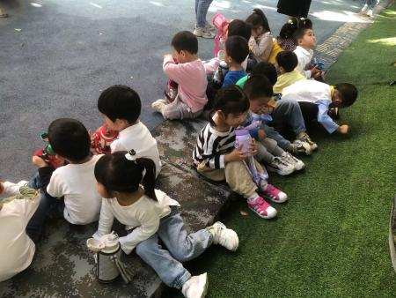 | 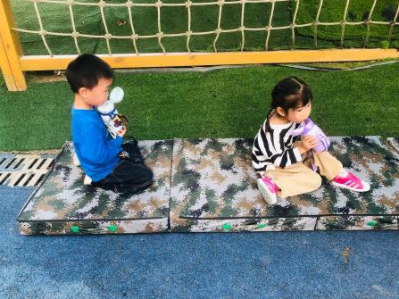

四、集体活动《音乐：秋天》
这这是一节歌唱活动，歌曲《秋天》曲调优美、活泼动听，歌词通俗易懂。全曲氛围两段多用重复的歌词以及X XX的节奏型强调了秋天的景物，并创设了拟人化的情境，描述了秋叶飞舞、飘落的动态和秋叶躺地上的静态之美。本次活动主要通过分段欣赏歌曲，引导幼儿理解歌词内容，尝试并用动作一遍唱一边表现对音乐的理解，感受秋叶飞舞、飘落时的动态和静态的优美。
在活动能尝试跟唱、用动作表现歌曲的小朋友是：赵翊帆、陆钦瀚、罗恩哲、吕秦川、刘然诺、谢意增、周佳毅、吴 律、曹李安、王启轩、楚慕凡、许米诺、黄馨宁、韩凯风、万佳妮、高依诺、杜妍汐、蔡书歆、李雨佳。

五、进餐情况
今天午饭吃的是大米饭、彩椒板栗黄焖鸡、卷心菜炒肉片、罗宋汤。孩子们都能自己吃饭菜哦，在提醒下也能正确拿勺子了，能自主进餐的小朋友是：赵翊帆、陆钦瀚、罗恩哲、吕秦川、刘然诺、谢意增、周佳毅、吴 律、曹李安、王启轩、楚慕凡、许米诺、黄馨宁、韩凯风、万佳妮、高依诺、杜妍汐、蔡书歆、李雨佳。

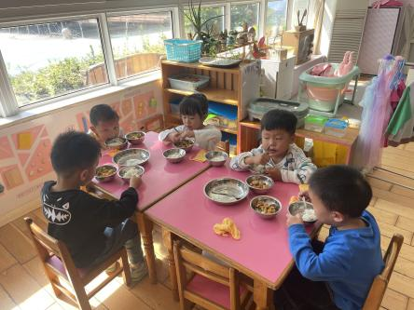 | 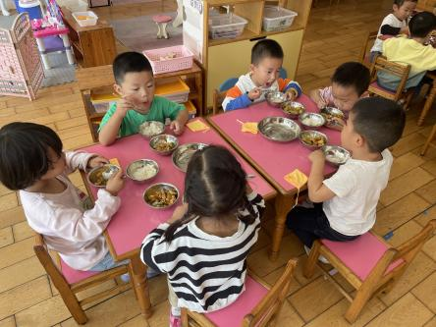 | 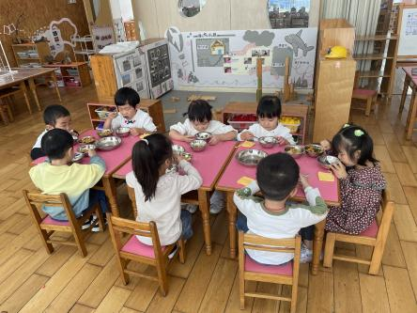

六、友情提醒
各位家长，本周天气晴朗，请给孩子水壶里装好水哦！衣服不要穿太多，体恤加外套就行。

